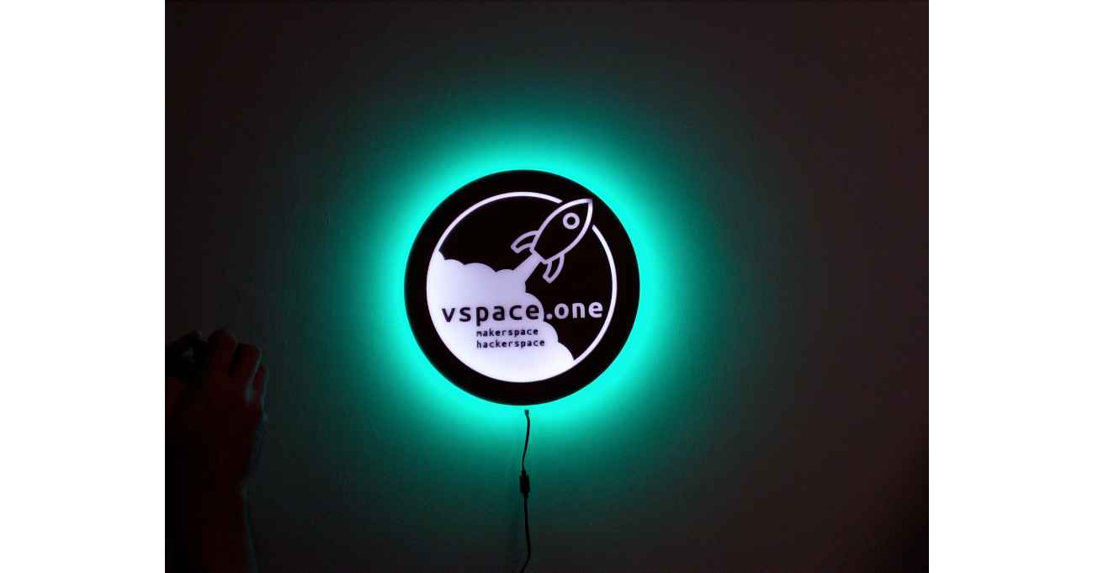

Lasercut Logo

Besitzer
Contact: michael
Projectstatus: 

Ziel
Es soll eine Hintergrund beleuchtetes Version unseres Logo entstehen. Dafür sollen zwei Lasergecuttete Platten aus milchigem Acrylglas und MDF benutzt werden. Für die Beleuchtung sollen RGB-Led Stripes verwendet werden. Es gibt zwei Versionen des Logos, eine positive und eine negative. Dies wird einfach durch das Austauschen der jeweiligen Acryl und MDF Teile erreicht.

Status
Abgeschlossen und funktionsfähig. Weitere Funktionen werden in einem neuen Projekt erstellt
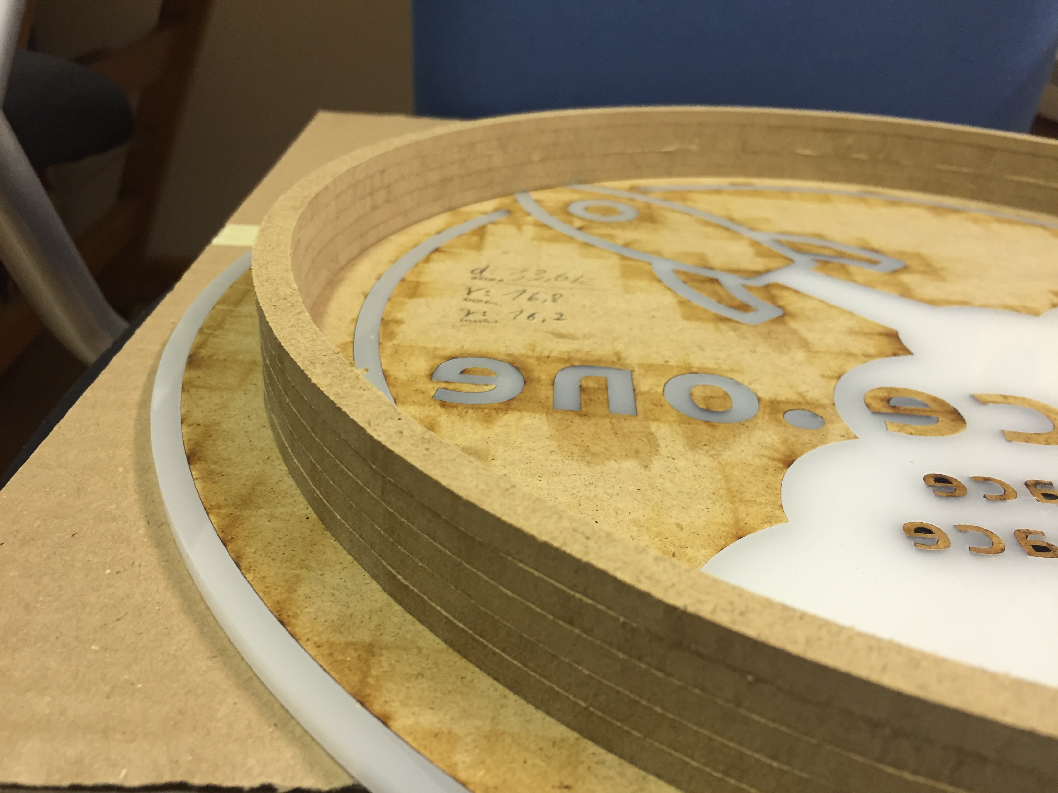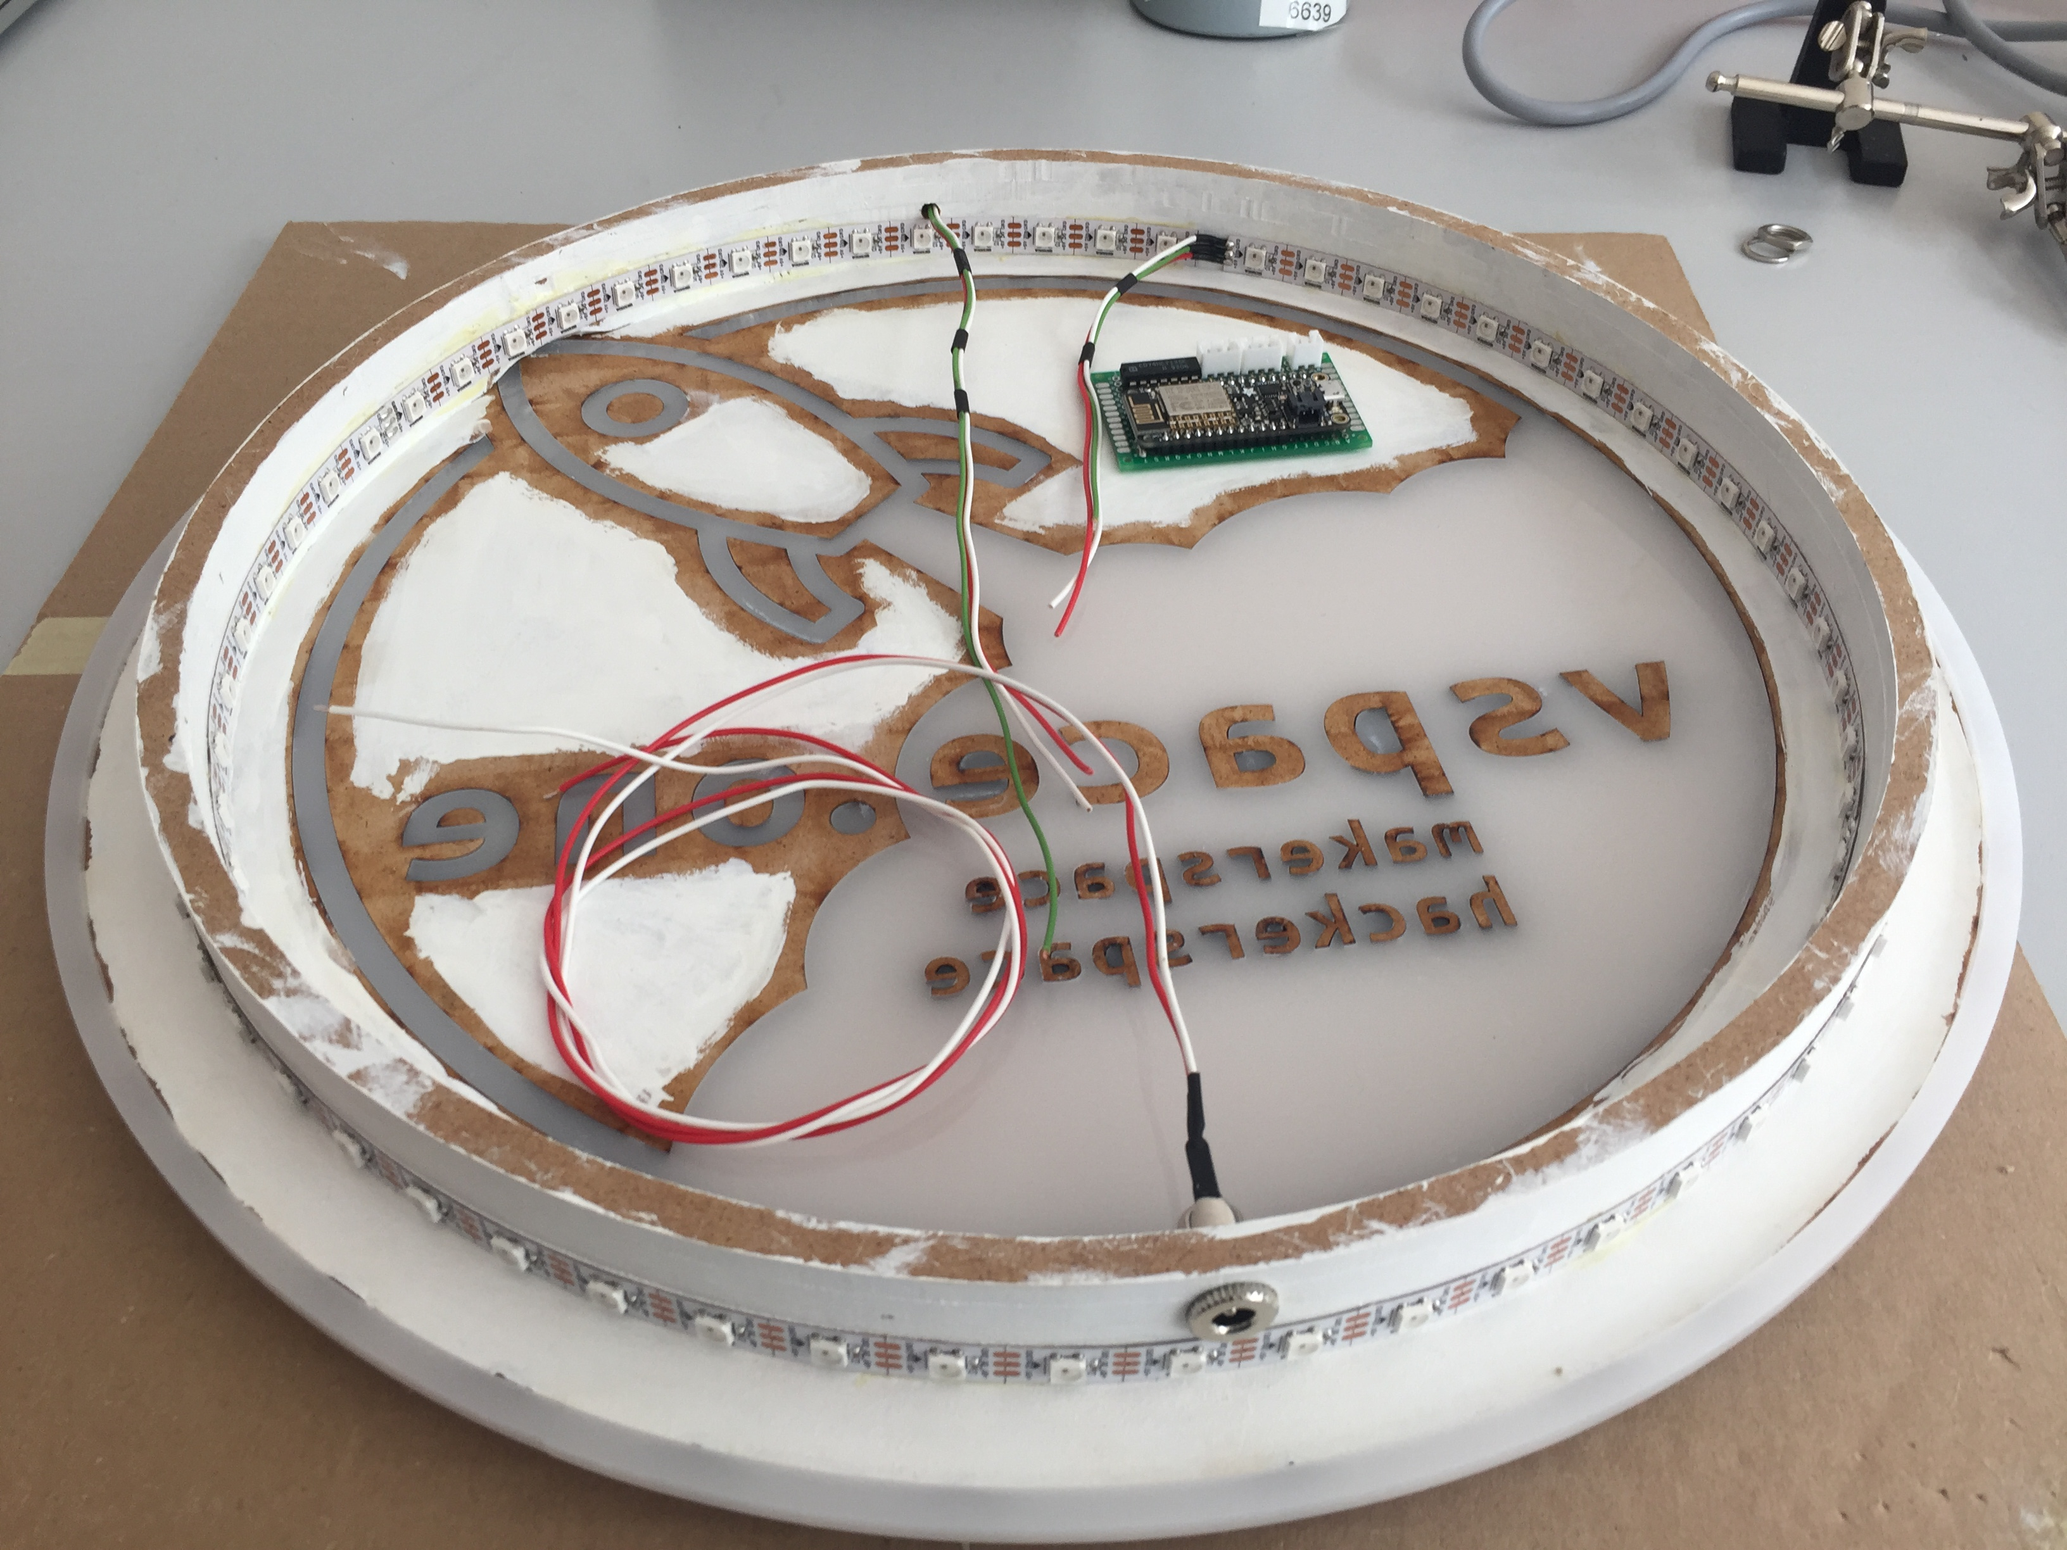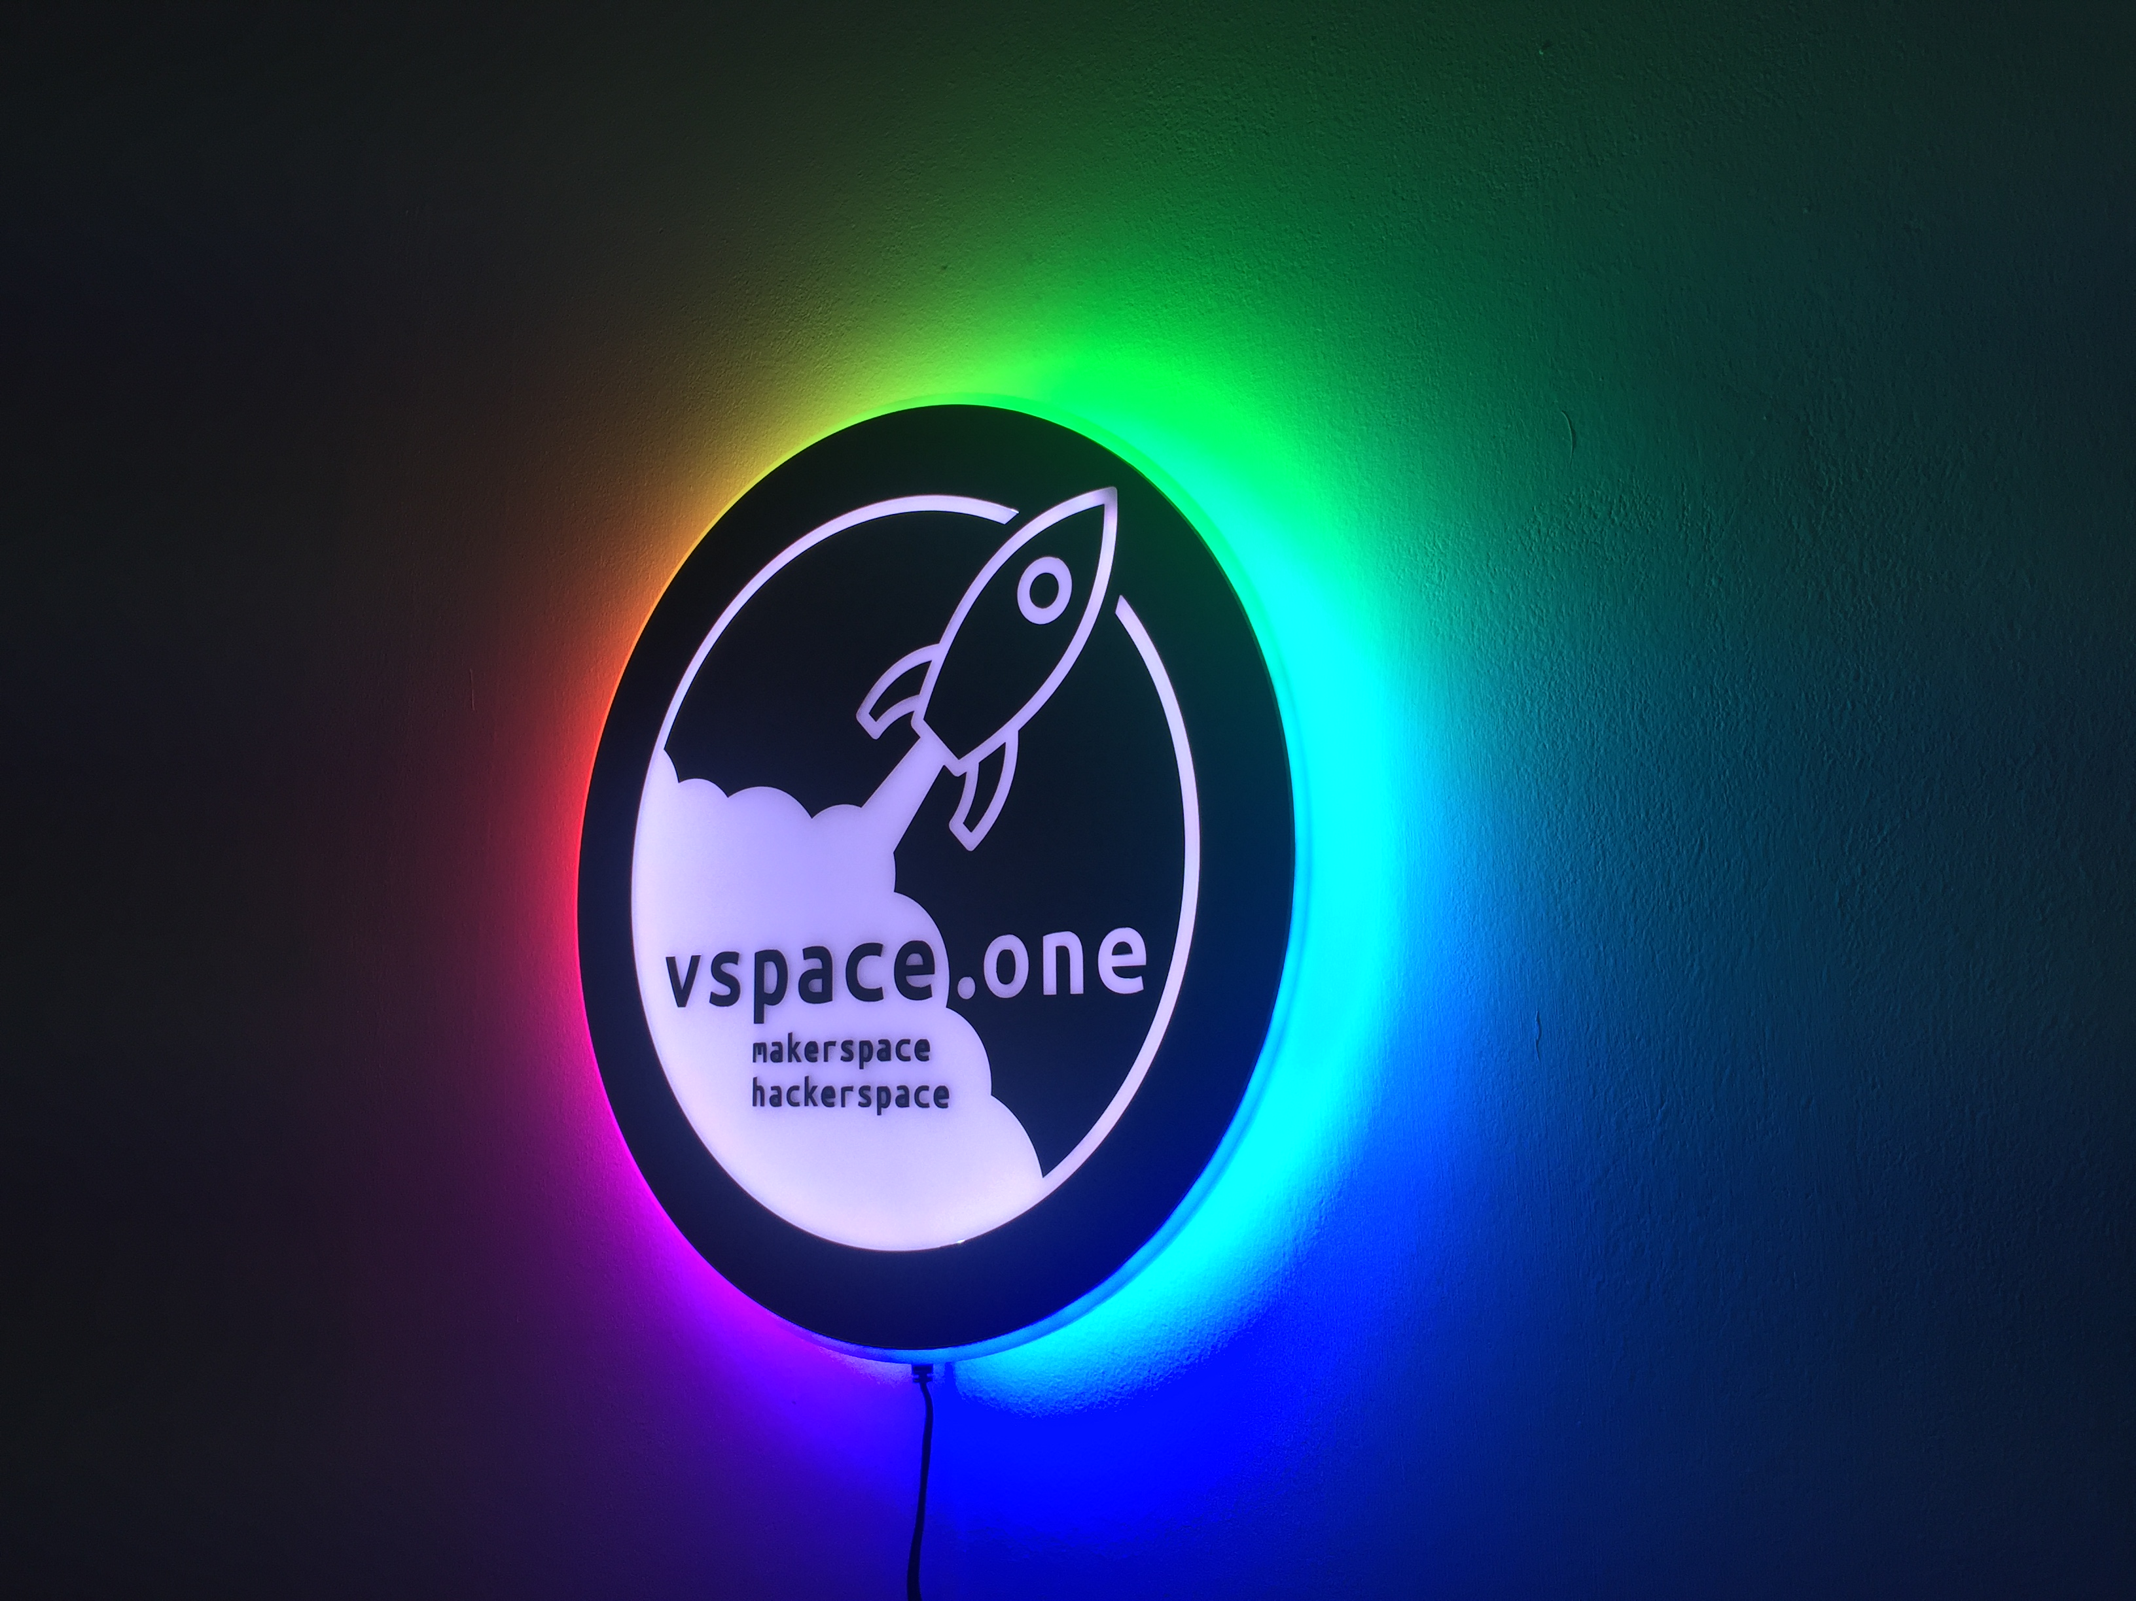

Erledigt
- Die Platten sind fertig gecuttet
- Die „positive“ Version ist zusammengeklebt.
- Abstandshalter sind gefräst und montiert
- WS2812 RGB-LEDs sind verbaut. 60 LEDs innen / 63 LEDs außen
- Mikrocontroller verbaut (Adafruit Feather HUZZAH with ESP8266 WiFi)
- V1 der Steuerung ist fertig. Erreichbar lokal unter http://luxbox.vspace

ToDo
- V2 der Lichtsteuerung, diese wird dann über Sockets laufen und das Licht direkt steuern. Erste Test waren erfolgreich. Dies ist ein separates Projekt

Erweiterte Ziele
- Statusanzeige des Space
- Lichtsteuerung über die vspace.one Webseite
- Erstellung von Szenen

